Непосредственно-образовательная деятельность для детей 4-5 лет на тему «Овощи»
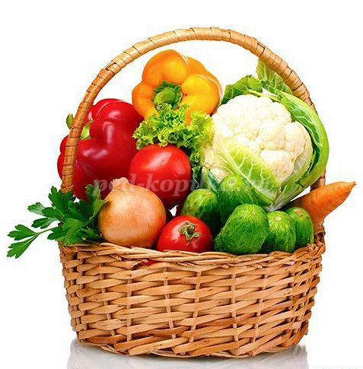
Программные задачи:
1. Закреплять и уточнять знания детей об овощах;
2. Продолжать формировать умение отгадывать загадки;
3. Развивать речевую активность, внимание;
4. Развивать умение отличать овощи на ощупь и вкус;
5. Упражнять в подборе прилагательных;
6. Воспитывать старательность при выполнении заданий.
Материал:
• Овощи;
• Муляжи овощей;
• Непрозрачный мешочек;
• Картинки для раскрашивания «овощи»;
• Карандаши, фломастеры.
Ход занятия:
Воспитатель: Сегодняшнее наше занятие я начну с загадок. Для того, чтобы их отгадать, вам нужно их внимательно прослушать. Вы готовы?
Дети: Да
Загадки
Лето целое старалась-
Одевалась, одевалась …
А как осень подошла,
Нам одежки отдала.
Сотню одежонок
Сложили мы в бочонок.
- капуста -
За кудрявый хохолок
Лису из норки поволок.
На ощупь – очень гладкая,
На вкус – как сахар сладкая.
- морковь –
Никого не огорчает,
А всех плакать заставляет.
- лук –
В огороде – желтый мяч,
Только не бежит он вскачь,
Он как полная луна,
Вкусные в нем семена.
- тыква –
Как на нашей грядке
Выросли загадки
Сочные да крупные,
Вот такие круглые.
Летом зеленеют,
К осени краснеют.
помидоры
Наши поросятки выросли на грядке,
К солнышку бочком, хвостики крючком.
Эти поросятки играют с нами в прятки…
Огурцы
Если хочешь винегрет -
В огород за ней сходи,
У неё красивый цвет
И снаружи, и внутри!
Свекла
Он бывает очень разный-
Зеленый, желтый, красный,
И жгучий он, и сладкий
Стоит знать его повадки.
Перец
Воспитатель: Молодцы! Вы все очень внимательные и сообразительные. Угадали и морковь, и капусту, и лук, и перец. А как же все это можно назвать одним словом?
Дети: Овощи.
Воспитатель: Правильно. Именно о них мы сегодня и поговорим. «Овощи» - тема нашего занятия сегодня.
Беседа
Воспитатель: А кто из вас знает, чем отличаются овощи от фруктов?
Ответы детей
Воспитатель: Где растут овощи?
Дети: Овощи растут на грядке, в огороде
Воспитатель: Как называется профессия человека, который выращивает овощи?
Дети: Овощевод
Воспитатель: Для чего нужны овощи?
Дети: Овощи нужны для того, чтобы употреблять их в пищу
Воспитатель: Что можно приготовить из овощей?
Дети: Салат, борщ, щи, пожарить, есть сырыми и т.д.
На столе лежат овощи (или муляжи)
Игра «Чего не стало?»
Дети закрывают глаза. Педагог убирает один из овощей, дети открывают глаза и отвечают, чего не стало.
Игра «Чудесный мешочек»
Педагог складывает муляжи овощей в непрозрачный мешочек. Дети по очереди на ощупь должны узнать овощи

Пальчиковая игра «У девчушки Зиночки…»
Воспитатель: Молодцы! А кто из вас любит кушать овощи?
Ответы детей
Воспитатель: Ребята, овощи очень полезны, в них много витаминов. Их обязательно нужно есть. Но прежде чем их съесть необходимо сделать очень важное дело. Какое?
Дети: Помыть их
Воспитатель: Правильно.
Игра «Угадай на вкус»
Воспитатель: Я помыла все овощи и хочу вас ими угостить. Но не просто угостить, а так, чтобы вы угадали овощ на вкус. Для этого вам нужно закрыть глаза.
Педагог дает детям по маленькому кусочку овоща, дети угадывают.
!!! Примечание: Педагог должен точно знать, нет ли у детей аллергии на те или иные овощи.
Воспитатель: Хорошо, вы справились с заданием. Как вы уже заметили, овощи бывают разными на вкус, цвет, ощупь. Подберите подходящее описание для каждого овоща.
Игра «Какой овощ?»
Детям демонстрируются картинки с изображением овощей, и предлагается дать им характеристику:
Лук – горький, белый, ароматный, круглый;
Морковь – оранжевая, длинная, сладкая, вкусная, полезная и т.д.
Воспитатель: Теперь вы все знаете об овощах их вкусе, цвете и форме. Предлагаю присесть за столы и раскрасить картинки.
